羽毛球竞赛规则
（一）羽毛球场地、器材
1.场地
羽毛球场为一长方形场地，长度为13.40米，双打场地宽为6.10米，单打场地宽为5.18米。球场上各条线宽均为4厘米，丈量时要从线的外沿算起。球场界限最好用白色、黄色或其它易于识别的颜色画出。
按国际比赛规定，整个球场上空空间最低为9米，在这个高度以内，不得有任何横梁或其它障碍物，球场四周2米以内不得有任何障碍物。任何并列的两个球场之间，最少应有2米的距离。球场四周的墙壁最好为深色，不能有风。
单打场地示意图：
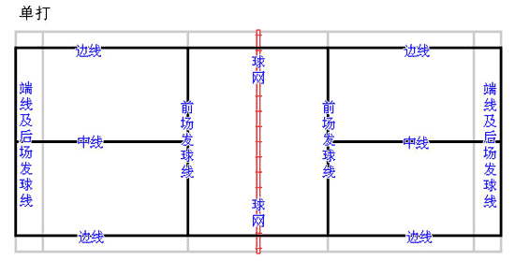
双打场地示意图：
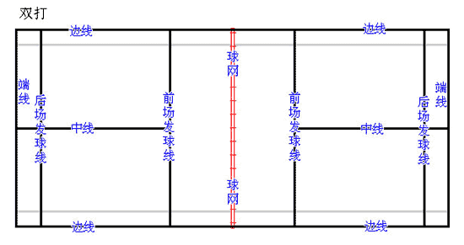
2.器材
球重4.74克~5.5克，由16根羽毛插在半球型软木托上。球拍框总长度不超过68厘米，宽不超过23厘米，拍弦面长不超过28厘米，宽不超过22厘米。
（二）羽毛球比赛方法及主要规则简介
1．比赛的项目：男子单打、女子单打、男子双打、女子双打、混合双打、男子团体、女子团体、混合团体。
2．比赛的计分方法及规则：
(1)团体所有项目均设为每局11分，先得11分的一方胜该局。
(2)每场正式比赛开始之前，参赛双方首先要在裁判员的主持下，通过由裁判员抛硬币确定具有挑选发球或场地的优先权的一方。优先挑选方未选的由另一方所接受。
(3)比赛中如有发球方在发球时发出边线、底线或没有过网等情况时则算该运动员失误，即球出手失误即失分，对方运动员得分。
(4)团体赛中，每局比赛结束后双方交换场地，每局比赛中，当任何一方先得6分（11分制）时，要再次交换场地。
(5)在比赛中，如选手未按规则规定，按时、正确地交换场地,一经发现,应立即交换、已得分数有效,并继续进行比赛。
(6)比赛当中双方不得故意中断比赛进程；比赛中若遇到运动员无法控制的情况发生时，裁判员可根据需要暂停比赛，双方所得分数有效。
(7)得分者方有发球权，如果本方得单数分，从左边发球；得双数分，从右边发球。
3．比赛中的站位：
单打：
⑴发球员的分数为0或双数时，双方运动员均应在各自的右发球区发球或接发球。
⑵发球员的分数为单数时，双方运动员均应在各自的左发球区发球或接发球。
⑶如“再赛”，发球员应以该局的总的分数来确定站位。若总分为15分（单数），双方运动员均应在各自的左发球区发球或接发球；若总分为16分（双数），双方运动员均应在各自的右发球区发球或接发球。
⑷球发出后，双方运动员就不再受发球区的限制而自由击到对方场区的任何位置，运动员的站位也可以在自己这方场区的界内或界外。
双打：
⑴一局比赛开始和获得发球局的一方，都应从右发球区开始发球。
⑵只有接发球员才能接发球；如果它的同伴去接球或被球触及，发球方得一分。
①每局开始首先发球的运动员，在该局本方得分为0或双数时，都必须在右发球区发球或接发球；得分为单数时，则应在左发球区发球或接发球。
②每局开始首先接发球的运动员，在该局本方得分为0或双数时，都必须在右发球区接发球或发球；得分为单数时，则应在左发球区接发球或发球。
③上述两条相反形式的站位适用于他们的同伴。
⑷任何一局的本方发球员失去发球权后，由该局首先发球员发球，然后首先发球员的同伴发球，接着由他们的对手之一发球，然后再有另一对手发球，如此传递发球权。
⑸运动员不得有发球错误和接发球的错误，或在同一局比赛中有两次发球。
⑹一局胜方的任一运动员可在下一局先发球，负方中任一运动员可先接发球。
⑺球发出后就不再受发球区的限制了。运动员可在本方场区自由站位和将球击到对方场区的任何位置。
4．比赛规则：
⑴交换场区
①以下情况运动员应交换场区：
Ⅰ、每一局结束。
Ⅱ、每一局开始。
Ⅲ、每局中任何一方的得分率先达到6分时。
②运动员未按以上规则交换场区，一经发现立即交换，已得分数有效。
⑵合法发球：
①发球时任何一方都不允许非法延误发球。
②发球员和接发球员都必须站在斜对角线发球区内发球和接发球，脚不能触及发球区的界限；两脚必须都有一部分与地面接触，不得移动，直至将球发出。
③发球员的球拍必须先击中球托，与此同时整个球必须低于发球员的腰部。
④击球瞬间球杆应指向下方，从而使整个球框明显低于发球员的整个握拍手部。
⑤发球开始后，发球员的球拍必须连续向前挥动，直至将球发出。
⑥发出的球必须向上飞行过网，如果不受拦截，应落入接发球员的发球区。单打有效发球区域的范围是（以右区为例）：前发球线、中线、单打后发球线和单打边线之间。左区反之。
⑶羽毛球的违例
①发球不合法违例。
②发球员发球时未击中球。
③发球时，球过网后挂在网上或停在网顶。
④比赛时：
Ⅰ、球落在球场边线外。
Ⅱ、球从网孔或从网下穿过。
Ⅲ、球不过网。
Ⅳ、球碰屋顶、天花板或四周墙壁。
Ⅴ、球碰到运动员的身体或衣服。
Ⅵ、球碰到场地外其他人或物体（由于建筑物的结构问题，必要时地方羽毛球组织可以制定羽毛球触及建筑物的临时规定，但其国组织有否决权）。
⑤比赛时，球拍或球的最初接触点不在击球者网的这一方（击球者击球后，球拍可以随球过网）。
⑥比赛进行中：
Ⅰ、运动员球拍、身体或衣服触及网或网的支持物。
Ⅱ、运动员的球拍或身体，以任何程度侵入对方场区。
Ⅲ、妨碍对手，如阻挡对方紧靠球网的合法击球。
⑦比赛时，运动员故意分散对方注意力的任何举动，如喊叫、故作姿态等。
⑧比赛时：
Ⅰ、击球时，球夹在或停滞在拍上紧接着又被拖带。
Ⅱ、同一运动员两次挥拍连续击中球两次。
Ⅲ、同一方两名运动员连续各击中球一次。
Ⅳ、球碰球拍继续向后场飞行。
⑨运动员违反比赛连续性的规定。
⑩运动员行为不端。
⑷重发球：
①遇不能预见或意外的情况，应重发球。
②除发球外，球过网后，球挂在网上或停在网顶，应重发球。
③发球时，发球员和接发球员同时违例，应重发球。
④发球员在接发球员未做好准备时发球，应重发球。
⑤比赛进行中，球托与球的其他部分完全分离，应重发球。
⑥司线员未看清球的落点，裁判员也不能做出决定时，应重发球。
⑦“重发球”时，最后一次发球无效，原发球员重发球。
⑸死球：
①球撞网并挂在网上，或停在网顶上。
②球撞网或网柱后开始在击球这一方落向地面。
③球触及地面。
④“违例”或“重发球”。
⑹发球区错误：
①发球顺序错误。
②从错误的发球区发球。
③在错误的发球区准备接发球，且对方球已发出。
⑺发球区错误的裁判方法：
①如果错误在下一次发球击出前发现，应重发球；只有一方错误并输了这一回合，则错误不予纠正。
②如果错误在下一次发球击出前未被发现，则错误不予纠正。
③如果因发球区错误而“重发球”，则该回合无效，纠正错误重发球。
④如果发球区错误未被纠正，比赛也应继续进行，并且不改变运动员的新发球区和新发球顺序。

